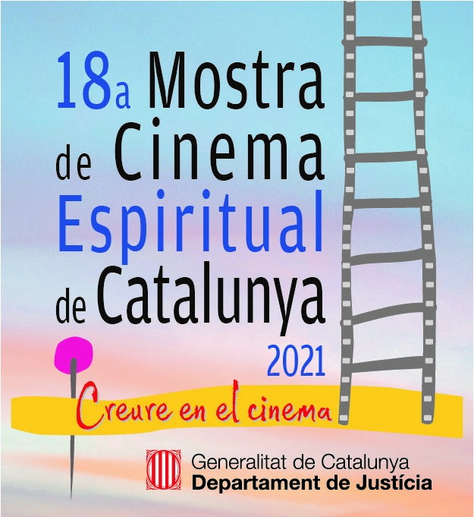

Nota de premsa

Retrospectiva del cineasta indi Satyajit Ray amb motiu del centenari del seu naixement

El cicle es presenta a la Filmoteca de Catalunya en el marc la Mostra de Cinema Espiritual de Catalunya i l’Asian Film Festival Barcelona
Es podran veure 16 de les pel·lícules més destacades de la seva filmografia, que constitueix un impressionant fresc social i cultural de l’Índia
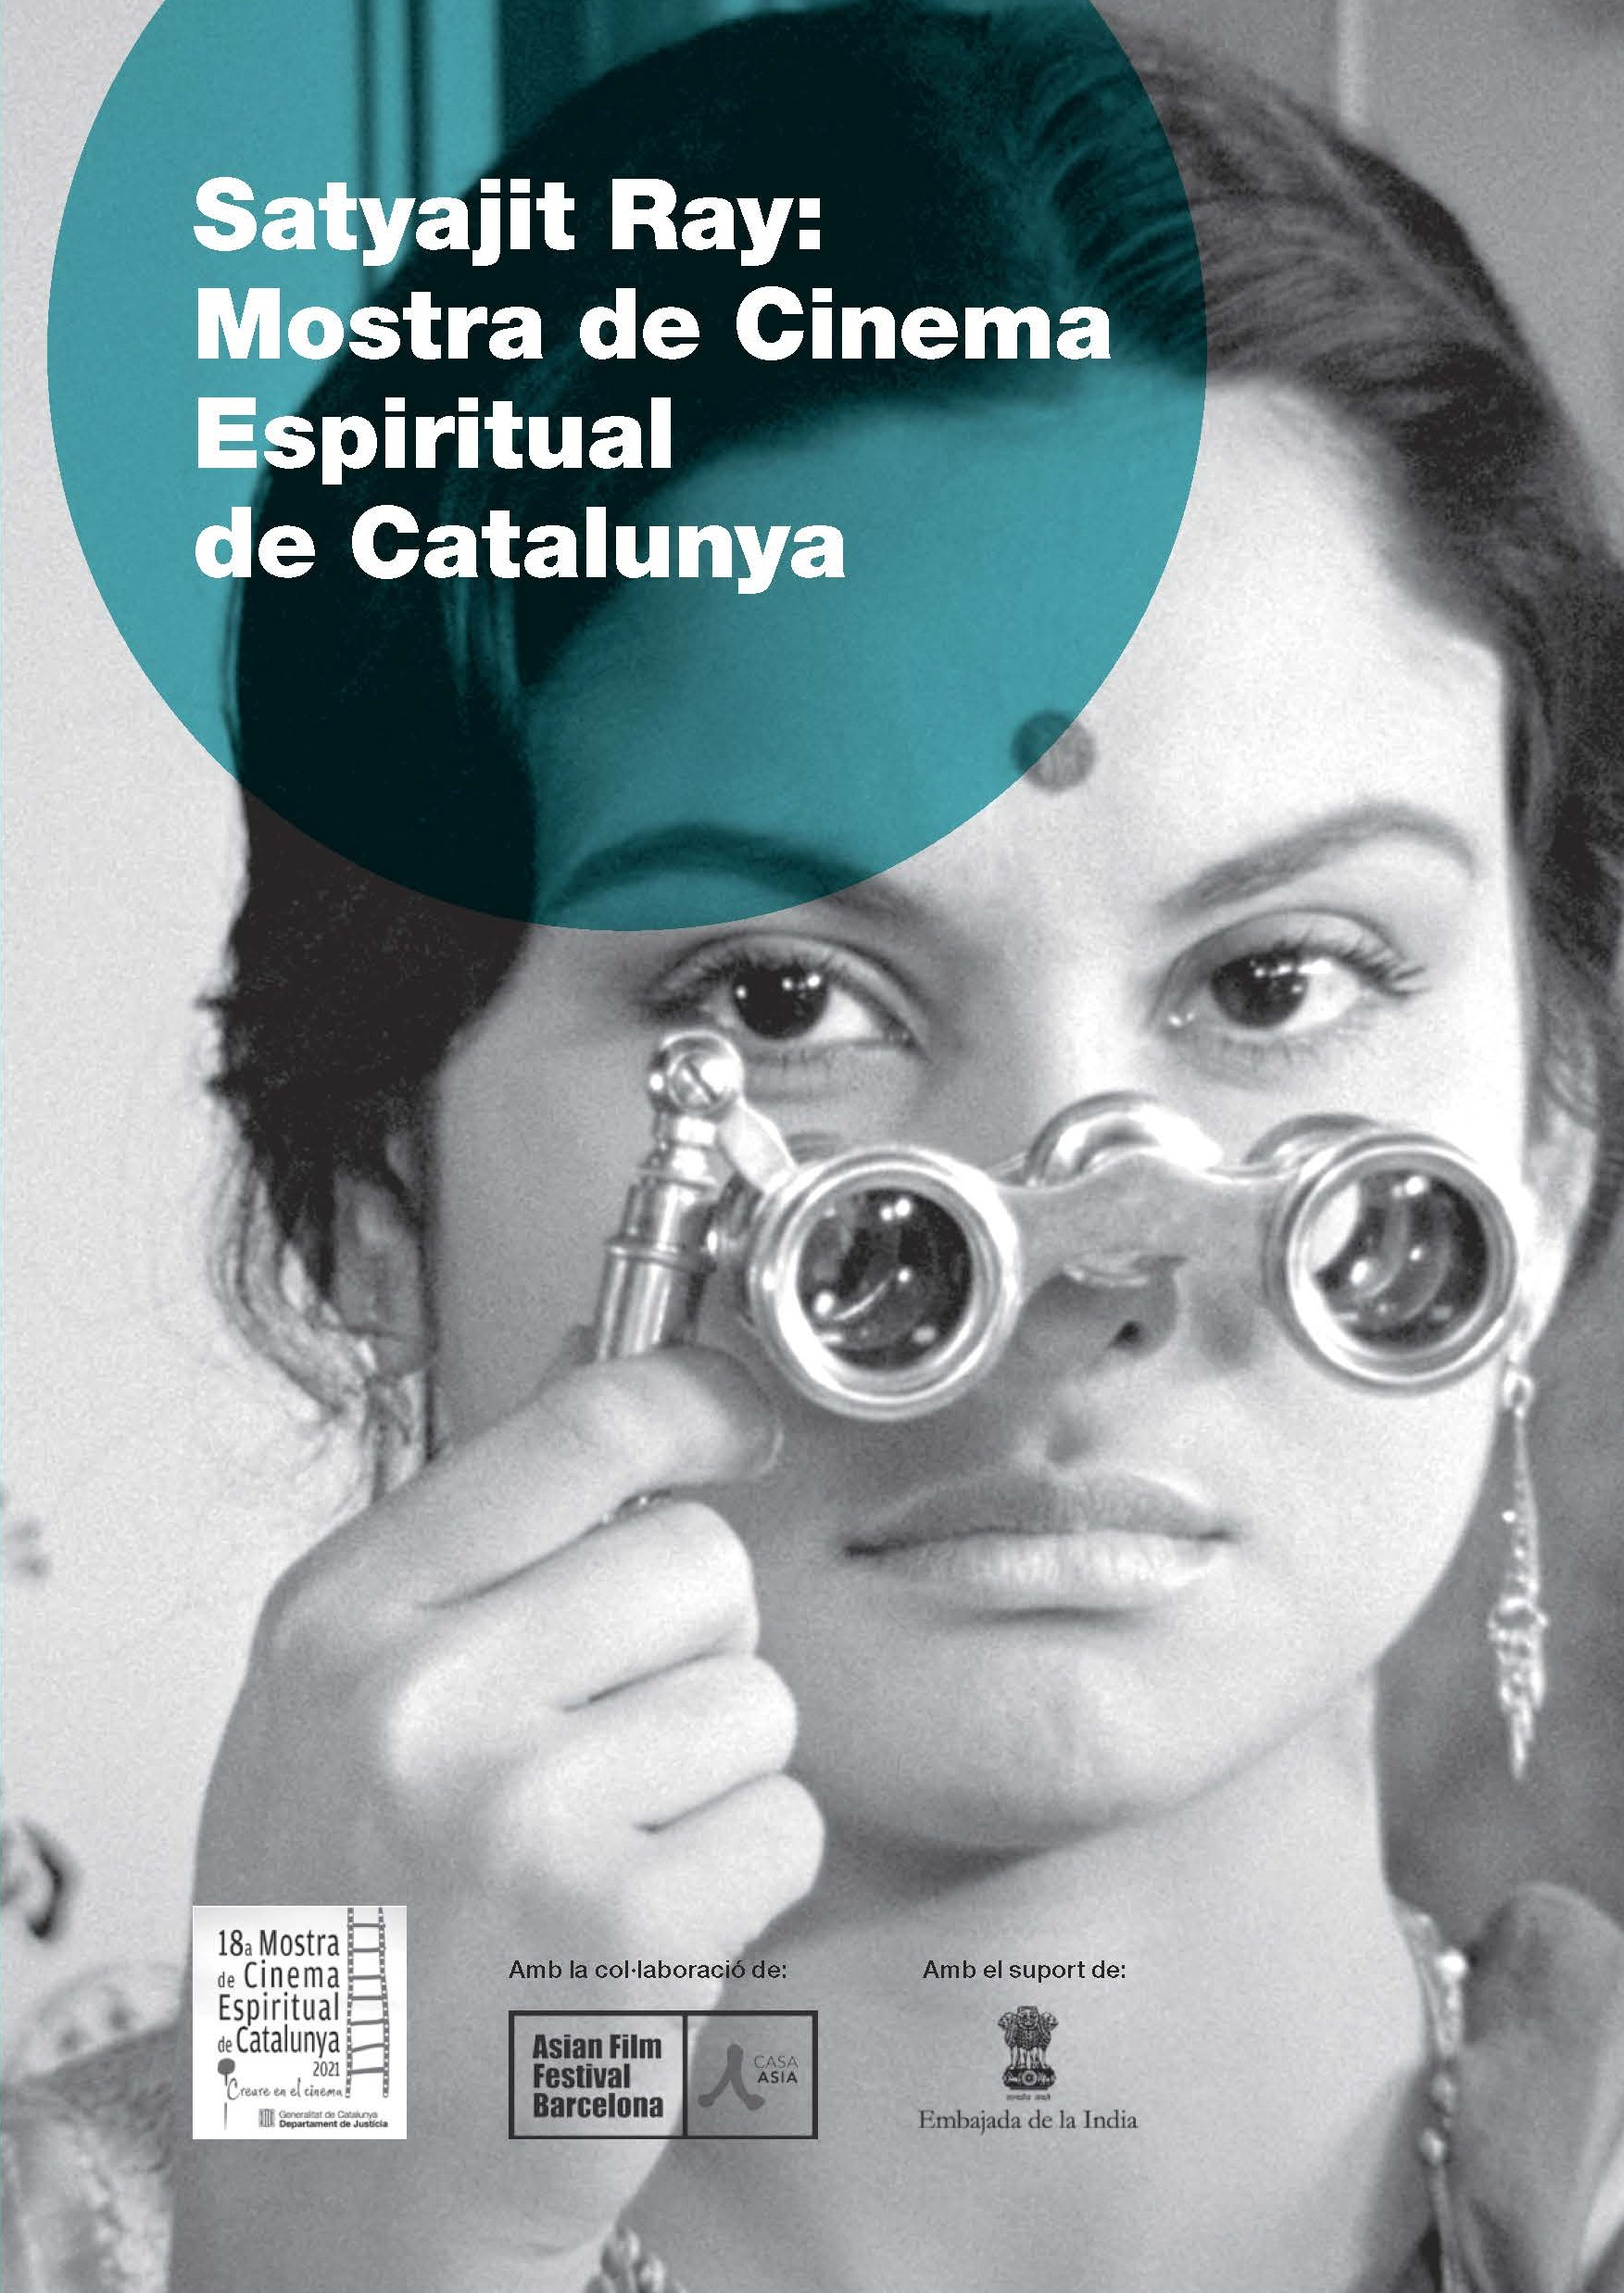
Director, guionista i compositor d’una extensa filmografia propera als 40 títols al llarg de quatre dècades, Satyajit Ray va construir un enorme fresc social i cultural de l’Índia. El neorealisme impregna el seu cinema, que va tenir una gran repercussió internacional ja des del seu debut el 1955 amb Pather Panchali, que inaugurava la llegendària Trilogia d’Apu, completada amb Aparajito i El món d’Apu. La retrospectiva que li va dedicar el MoMA de Nova York el 1981 o l’Oscar honorífic que va rebre poc abans de morir el 1992 són només dues fites que parlen de la importància cabdal d’aquest cineasta que va introduir a l’Índia un cinema de transcendència universal que radiava veritat, poesia i senzillesa, tot allunyant-se de les línies bàsiques d’aquesta cinematografia, marcadament d’evasió.
La Filmoteca de Catalunya, conjuntament amb la Mostra de Cinema Espiritual de Catalunya i el Festival de Cinema Asiàtic de Barcelona, presenta ara, coincidint amb el centenari del seu naixement, una retrospectiva que consta de 16 dels seus films més destacats.
Nascut en el si d’una família d’intel·lectuals, Satyajit Ray va trobar la seva vocació de cineasta després de fundar el 1947 el primer cineclub de l’Índia, la Calcutta Film Society, i de la col·laboració providencial amb Jean Renoir a The River. A la influència de les tradicions artístiques occidentals (en especial de Cartier-Bresson i del neorealisme italià), el cineasta hi agrega una visió de la vida profundament arrelada a la cultura i als costums de Bengala, amb una gran sensibilitat que el porta a indagar en la complexitat de les relacions humanes, sense defugir aspectes problemàtics de caràcter religiós, social i polític de l’Índia contemporània.
La guionista, directora i historiadora del cinema índia Sangeeta Datta presentarà els dos títols que obriran la programació (també els que enceten la filmografia de Satyajit Ray i la Trilogia d’Apu): Pather Panchali (dijous 4 de novembre, 20.00 h, Sala Chomón) i Aparajito, guanyadora del Lleó d’Or del Festival de Venècia el 1957 (divendres 5 de novembre, 20.00 h, Sala Chomón). Pràcticament totes les sessions comptaran amb presentacions per part d’especialistes dels camps de la filosofia, la religió, la teoria cinematogràfica o la cultura índia, entre d’altres.

Podeu consultar la programació de novembre de la retrospectiva Satyajit Ray AQUÍ.

